

République Algérienne Démocratique et Populaire
Ministère de l’Enseignement Supérieur et de la Recherche Scientifique
Université des Sciences et de la Technologie Houari Boumediene

Faculté d’Informatique
Département d’Intelligence Artificielle et Sciences des Données

Mémoire de Licence

Filière : Informatique
Spécialité : Informatique Académique

Thème

Segmentation géospatiale selon le type d’infrastructures et Bâtiments (Cas : Ville d’Alger)

Groupe :ACAD 042/2024
Devant le jury composé de :
M.BEHLOUL Djilali
Mme.DERBAL Khalissa
Présenté par :
TAOUINT Abderahman
BENBOUTELDJA Akram
OUAHIB Elyes
BOUCHIRIFI Nassim
Sujet proposé par :
Mohamed Amine BENATMANE

Table des matières
Introduction Générale 1
Chapitre 1 : État de l’art / Étude de l’existant 3
1.1 Introduction et problématique 3
1.2 A propos du fournisseur téléphonique DJEZZY 3
1.3 Organisation actuelle du suivi opérationnel 4
1.4 Autres cas d’usage des données géospatiales 4
1.5 Problèmes rencontrés dans le suivi technique 5
1.5.1 Conséquences concrètes pour l’entreprise 5
1.5.2 Difficultés pour les utilisateurs finaux 5
1.6 Méthodes existantes d’analyse de données et de cartographie 5
1.6.1 Supervision classique 5
1.6.2 Systèmes d’Information Géographique (SIG) 5
1.7 Solution envisagée 6
1.7.1 Objectifs de la solution 6
1.7.2 Description générale du système 6
1.8 Le Machine Learning et le traitement des données 6
1.9 Pourquoi une solution de cartographie intelligente ? 7
Conclusion du chapitre 7
2. Chapitre 2 : Analyse et conception de la solution 8
2.1 Traitement des données raster 8
2.1.1 Importance cruciale de la qualité des données raster pour le traitement spatial 8
2.1.2 Sources et nature des données 9
2.2 Pipeline d'analyse et de segmentation 9
2.2.1 Systèmes de coordonnées (CRS) 10
2.2.2 Filtrage spatial avec HDBSCAN 10
2.2.3 Regroupement par clustering KMeans (MiniBatch) 10
11
2.2.4 Attribution des labels et reconstruction géographique 11
2.3 Visualisation cartographique 12
2.3.1 Choix de l'outil : Folium 12
2.3.2 Structure de la carte finale 12
2.3.3 Export et intégration 12
2.4 Automatisation et modularité du pipeline 12
2.5 Architecture globale du pipeline 13
14
2.6 Contraintes techniques rencontrées 14
Conclusion du chapitre 14
Chapitre 3 : Réalisation pratique et analyse des résultats 15
3.1 Pipeline géospatial de traitement et d’analyse 15
3.2 Outils et technologies clés pour la réalisation du projet 15
3.2.1 Logiciels SIG et outils externes 16
3.2.2 Sources de données 16
3.2.3 Bibliothèques Python 17
3.3 Pipeline de traitement géospatial (Python) 18
3.3.1 Chargement et préparation des données 18
3.3.2 Filtrage spatial avec HDBSCAN 18
3.3.3 Clustering KMeans (MiniBatch) 18
3.3.4 Attribution des labels 19
3.3.5 Visualisation cartographique interactive 19
3.4 Contraintes techniques rencontrées 20
3.4.1 Problèmes de coordonnées (CRS) 20
3.4.2 Reconstruction du masque spatial 20
3.4.3 Stabilité du nombre de clusters (méthode du coude) 20
3.4.4 Poids de la carte HTML 21
3.5 Analyse des résultats 21
3.6 Intégration de la solution dans une plateforme web 21
3.6.1 Objectif de l’intégration 22
3.6.2 Architecture envisagée 22
3.6.3 Interactions utilisateur 22
3.7 Conclusion 22
Conclusion et perspectives 23
Conclusion 23
Perspectives 23
Références bibliographiques 24
ANNEXES 26

Tables des figures
Figure 1 : Resultat de la methode du coude
Figure 2 : Schéma du pipeline de traitement et de visualisation géospatiale
Figure 3 : Rendu final du clustering sur la carte interactive
Figure 4 : un exemple d’affichage final (cas : population)

Introduction Générale

Nous vivons une ère de transformation numérique profonde, dans laquelle les technologies de l’information et de la communication jouent un rôle clé dans l’évolution des entreprises. Ces technologies permettent d’optimiser les processus, d’automatiser les tâches répétitives et de prendre des décisions plus rapidement grâce à l’exploitation intelligente des données. Parmi les secteurs les plus concernés par ces avancées, celui des télécommunications occupe une place stratégique.

En Algérie, Djezzy fait partie des principaux opérateurs mobiles. Face à l’augmentation constante du nombre d’utilisateurs, de la demande en données, et à la complexité croissante des réseaux (3G, 4G, voire 5G), Djezzy est confronté à plusieurs défis majeurs : assurer une couverture optimale sur l’ensemble du territoire, identifier rapidement les zones mal desservies, anticiper les saturations, et optimiser le déploiement de ses infrastructures.
Traditionnellement, ces opérations nécessitent une intervention humaine, des relevés sur terrain, et une analyse manuelle des données réseau. Ce processus est long, coûteux et peu évolutif. Par ailleurs, les outils actuellement utilisés offrent une visibilité limitée sur les zones critiques du réseau, en particulier dans les régions à forte densité de population ou à topographie complexe.

C’est dans ce contexte que s’inscrit notre projet de fin de cycle, réalisé en collaboration avec Djezzy. Il vise à proposer une solution intelligente et automatisée d’analyse spatiale du réseau mobile, en exploitant des données géographiques fournies sous forme de couches raster (fichiers .tif). À partir de ces données, notre application permet d’identifier les zones stratégiques (fortement peuplées, saturées ou sensibles), de les regrouper selon leur profil, et de les afficher de façon claire et interactive sur une carte dynamique.

Cette solution repose sur un enchaînement méthodologique rigoureux : traitement et nettoyage des données raster, détection automatique des zones significatives, regroupement en clusters homogènes, puis visualisation géographique à l’aide de technologies web. L’approche retenue se veut à la fois automatisée, interactive et évolutive. Elle s’adresse principalement aux ingénieurs réseau et aux décideurs de Djezzy qui souhaitent disposer d’un outil d’aide à la décision, capable de rendre visible, en quelques secondes, des informations précieuses sur le terrain.

L’originalité de notre projet réside dans l’intégration de l’analyse spatiale automatisée à une interface cartographique moderne. Il permet non seulement de localiser les zones d’intérêt, mais aussi de les comparer, de suivre leur évolution et d’appuyer la planification stratégique des déploiements ou des interventions techniques.

Le rapport est structuré de la manière suivante :

Introduction – Présentation du contexte du projet, des problématiques liées à l’analyse de la couverture réseau mobile et des objectifs visés à travers le développement d’un outil d’analyse spatiale intelligent et interactif.

Chapitre 1 : État de l’art et étude de l’existant – Ce chapitre présente l’état actuel de la gestion du réseau mobile chez Djezzy, les outils utilisés, les difficultés rencontrées, ainsi qu’une revue des approches existantes en matière d’analyse spatiale et de visualisation cartographique.

Chapitre 2 : Présentation de la solution proposée – Ce chapitre décrit la solution imaginée pour répondre aux besoins identifiés. Il expose ses fonctionnalités principales, les choix technologiques retenus et les apports attendus en matière d’automatisation, de visibilité réseau et d’aide à la décision.

Chapitre 3 : Réalisation pratique et analyse des résultats – Ce chapitre présente l’environnement de développement utilisé, les différentes étapes de conception et d’implémentation de l’outil, ainsi qu’une première analyse des résultats obtenus à partir des données fournies.

Conclusion et perspectives – Cette dernière partie dresse un bilan général du projet, met en évidence ses apports concrets et ses limites, et propose des pistes d’amélioration ou d’évolution pour un déploiement réel à grande échelle.

Chapitre 1 : État de l’art / Étude de l’existant

Introduction et problématique

Avant de proposer une solution technique, il est important de comprendre le contexte actuel dans lequel opère Djezzy, ainsi que les contraintes spécifiques liées à l’analyse des zones d’activité mobile sur le territoire national. Face à l’augmentation constante du nombre d’abonnés, à la diversité des zones géographiques couvertes (urbaines, rurales, enclavées) et à l’évolution rapide des technologies (passage vers la 4G et 5G), le besoin de disposer d’outils intelligents d’aide à l’évaluation des performances territoriales devient un enjeu stratégique.

Malgré l’utilisation d’outils classiques de supervision, l’identification des zones mal desservies ou fortement sollicitées reste difficile, souvent lente, et nécessite une forte intervention humaine. Le manque de visualisation claire, combiné à une analyse partiellement manuelle des données techniques, limite la réactivité des équipes terrain et la prise de décision stratégique.

En résumé, la problématique à laquelle notre projet tente d’apporter une réponse est la suivante :
« Comment identifier, regrouper et visualiser automatiquement les zones critiques liées à l’activité mobile, afin de permettre une meilleure prise de décision et une optimisation continue de la qualité de service

1.2 A propos du fournisseur téléphonique DJEZZY

L'opérateur de télécommunications Algérien Djezzy, fondé en juillet 2001, est leader dans le secteur de la téléphonie mobile en Algérie. Avec une base de plus de 15 millions d'abonnés en septembre 2023, Djezzy offre une gamme complète de services, allant du prépayé au post-payé, en passant par la Data, les services à valeur ajoutée et le SUT. Djezzy s'est toujours distinguée par son engagement envers l'innovation et la qualité de service, visant aujourd’hui à se positionner comme un acteur technologique de premier plan dans le pays.

Depuis juillet 2022, un tournant majeur s'est opéré avec le transfert de la quasi-totalité des actions de VEON au profit du FNI-Fonds National d'Investissement. En devenant une Entreprise Publique Economique, Djezzy est désormais détenue à hauteur de 96,57% par le FNI qui joue un rôle significatif dans le développement socio-économique du pays. L'entreprise s'est fixée pour objectif d'étendre son réseau commercial sur l'ensemble du territoire national, notamment dans le Grand Sud, en ouvrant des boutiques dans dix nouvelles wilayas.

Djezzy a déjà accompli des réalisations significatives en matière de connectivité, couvrant 95 % de la population à travers l'Algérie et déployant avec succès des services 3G et 4G dans les 58 wilayas. Ces jalons clés dans son histoire, tels que l'octroi des licences 2G, 3G et 4G, illustrent son engagement constant envers l'expansion de la technologie.

L'ambition de Djezzy ne s'arrête pas là. En tant qu'entreprise publique économique, elle vise à devenir un acteur technologique majeur en Algérie. Son objectif est de favoriser le développement de la connectivité et de contribuer activement à la digitalisation du pays. Forte de son expérience et de son leadership, Djezzy s'efforce de façonner l'avenir technologique de l'Algérie en proposant des solutions innovantes et en garantissant un accès de qualité à la communication et à la connectivité à travers tout le pays.

1.3 Organisation actuelle du suivi opérationnel

Le suivi des activités techniques chez Djezzy repose actuellement sur une combinaison d’outils logiciels internes, de tableaux de bord analytiques, et d’interventions humaines. Les données collectées proviennent de capteurs installés sur les antennes, de logs système et des remontées clients.
Cependant, l’analyse spatiale de ces données est souvent fragmentée. Les équipes techniques utilisent des cartes statiques ou des outils complexes pour localiser les zones à faible signal, les surcharges ou les incidents. Le traitement est en partie automatisé, mais nécessite encore une expertise forte pour interpréter les résultats et décider des actions à entreprendre.

1.4 Autres cas d’usage des données géospatiales
Au-delà de l’analyse de couverture, ces mêmes mécanismes peuvent être appliqués à :

- L’optimisation du déploiement d’infrastructures
- La détection des zones de congestion
- Le ciblage géographique marketing
- La planification d’interventions techniques
- Le suivi des plaintes clients
- L’analyse prédictive

1.5 Problèmes rencontrés dans le suivi technique

Malgré les efforts déployés, plusieurs problèmes subsistent :
- Absence de visualisation intuitive : les outils actuels sont souvent techniques et non cartographiques.
- Manque d’automatisation dans l’analyse : la détection des zones critiques repose sur des seuils ou sur des rapports manuels.
- Temps de réaction élevé : en cas de problème, la localisation précise prend du temps.
- Pas de regroupement des zones similaires : ce qui complique la planification et la priorisation des interventions.

1.5.1 Conséquences concrètes pour l’entreprise
- Perte d'efficacité opérationnelle : difficulté à agir rapidement sur les zones sensibles.
- Charge supplémentaire pour les équipes techniques : analyse manuelle et surveillance permanente.
- Risque de mauvaise planification du déploiement des antennes.
- Insatisfaction client en cas de lenteur ou d'absence de signal.

1.5.2 Difficultés pour les utilisateurs finaux
- Qualité de service inégale
- Absence d'informations en cas de défaillance
- Aucune visibilité sur l'état du réseau en temps réel

1.6 Méthodes existantes d’analyse de données et de cartographie

1.6.1 Supervision classique
Utilisation de logiciels internes pour afficher des indicateurs, souvent sous forme de tableaux ou de cartes statiques. Peu de possibilités de détection spatiale automatique.

1.6.2 Systèmes d’Information Géographique (SIG)
Des outils comme QGIS permettent de visualiser les infrastructures, mais ils restent manuels et techniques, peu adaptés à l’analyse dynamique et à grande échelle.

1.7 Solution envisagée
Pour répondre à ces limites, nous proposons la conception d’une solution cartographique intelligente, capable de :
- Traiter a l’aide du machine learning des données raster géospatiales
- Identifier les zones densément peuplées ou mal desservies
- Regrouper ces zones selon leur profil technique
- Les afficher sur une carte interactive avec calques personnalisables
Cette solution vise à simplifier le travail des équipes techniques et à fournir une vue globale claire et actualisée du réseau, facilitant la planification, la maintenance, ou l’extension d’infrastructure.

1.7.1 Objectifs de la solution
- Automatiser l’identification des zones critiques
- Offrir une cartographie dynamique
- Permettre une lecture rapide et stratégique des données
- Renforcer l’aide à la décision dans les interventions et le déploiement

1.7.2 Description générale du système
Notre solution est composée de plusieurs étapes intégrées dans une pipeline simple et efficace :
- Entrée : des couches raster contenant plusieurs informations
- Traitement automatique : repérage des zones pertinentes, regroupement intelligent
- Affichage : carte interactive avec plusieurs calques, visualisable par n’importe quel agent

1.8 Le Machine Learning et le traitement des données
Le Machine Learning, ou apprentissage automatique, est une sous-discipline de l’intelligence artificielle qui permet aux systèmes informatiques d’apprendre à partir de données, sans être explicitement programmés pour chaque scénario. Il repose sur des algorithmes capables de reconnaître des modèles cachés, d’identifier des relations complexes, et de prendre des décisions automatisées à partir de grands volumes de données.
Dans de nombreux domaines, le traitement de données constitue une étape cruciale. Avant toute analyse, les données doivent être nettoyées, structurées et préparées pour assurer leur qualité et leur pertinence. Une fois ces étapes réalisées, les algorithmes de machine learning peuvent alors être appliqués pour extraire de la valeur, qu’il s’agisse de prédictions, de segmentation, ou de classification.
Ces techniques permettent notamment de regrouper automatiquement des ensembles de données présentant des caractéristiques similaires, sans qu’il soit nécessaire d’intervenir manuellement ou de définir des règles explicites. Cette capacité rend le machine learning particulièrement utile dans les contextes où les données sont volumineuses, hétérogènes et dynamiques. Il devient alors un outil puissant pour l’aide à la décision, l’automatisation de processus complexes, et la découverte d’informations stratégiques.

1.9 Pourquoi une solution de cartographie intelligente ?

Dès le début du projet, proposé en collaboration avec l’opérateur téléphonique Djezzy, l’orientation stratégique était claire : concevoir une solution innovante et automatisée d’analyse géospatiale, capable d’aider à la prise de décision technique et stratégique à grande échelle.
L’objectif n’était pas simplement de traiter des données, mais de visualiser clairement les zones prioritaires d’intervention à partir de critères concrets comme la densité de population et l’infrastructure bâtie. L'analyse classique, fondée sur des rapports techniques ou des outils SIG statiques, montre aujourd’hui ses limites : elle est souvent chronophage, peu interactive, et difficilement exploitable en temps réel par les équipes opérationnelles.
Notre solution s’inscrit donc dans une logique de modernisation des outils de supervision, en mettant l’intelligence artificielle (via le clustering non supervisé) et les technologies web (via Folium) au service de l’analyse spatiale. Elle permet :
- Une identification automatique des zones critiques,
- Une visualisation interactive en quelques secondes,
- Et une réduction de la charge manuelle sur les équipes SIG ou data.
En résumé, il s’agit d’un outil hybride entre analyse technique et visualisation stratégique, qui renforce la capacité de Djezzy à gérer efficacement son territoire et à anticiper les besoins d’aménagement réseau.

Conclusion du chapitre
Ce chapitre a présenté le contexte général dans lequel s’inscrit notre projet, en mettant en évidence les difficultés rencontrées par Djezzy dans l’analyse de ses zones d’activité, ainsi que les limites des approches actuelles. En explorant les méthodes existantes et en identifiant les besoins spécifiques de l’opérateur, nous avons défini une solution adaptée, innovante et réutilisable dans divers cas d’usage télécoms. Le chapitre suivant présentera cette solution en détail, en insistant sur son architecture, ses fonctionnalités et ses apports.

2. Chapitre 2 : Analyse et conception de la solution

Dans ce chapitre, nous détaillons la démarche adoptée pour concevoir et développer notre solution d’analyse géospatiale intelligente au sein de l’opérateur téléphonique Djezzy. L’objectif principal est de fournir un outil permettant d’extraire, segmenter et visualiser les zones critiques à partir de données raster complexes (densité de population, infrastructure, etc.), tout en garantissant des performances robustes et une grande lisibilité.
Le succès de ce projet repose sur deux piliers fondamentaux : la qualité des données d’entrée (format raster, géoréférencées) et la justesse de l’approche méthodologique pour le traitement spatial et la segmentation automatique. La solution met en synergie plusieurs outils et techniques issus de la data science, de la géomatique et du machine learning non supervisé.

2.1 Traitement des données raster

2.1.1 Importance cruciale de la qualité des données raster pour le traitement spatial
Dans tout projet basé sur l’analyse de données géospatiales, la qualité des fichiers sources joue un rôle déterminant. L’efficacité du pipeline d’analyse dépend directement de la précision, de la résolution et de la cohérence des couches raster utilisées. La moindre erreur dans les métadonnées géographiques, la projection spatiale ou les valeurs manquantes peut entraîner des décalages, des résultats incorrects, ou un échec complet de certaines étapes du traitement.
Dans le cadre de notre projet — une solution d’analyse automatique et de visualisation intelligente destinée à un opérateur télécom comme Djezzy — cet enjeu est encore plus crucial. En effet, la segmentation géographique d’un territoire, et l’interprétation des zones d’intérêt, ne peuvent être pertinentes que si les données d’entrée sont fiables et bien alignées.

Cette exigence est d’autant plus importante que :
- Les fichiers raster doivent être spatialement compatibles (même coordonnées, même résolution).
- Les valeurs “NoData” doivent être correctement gérées pour éviter les biais.
- La qualité des données conditionne directement la validité des clusters générés et leur lisibilité cartographique.

Les risques principaux liés à des données raster de mauvaise qualité incluent :
- Des regroupements erronés (zones mal alignées ou masques incorrects) ;
- Une mauvaise interprétation des indicateurs (densité, occupation du sol) ;
- Des visualisations illisibles ou imprécises ;
- Un traitement trop long, voire bloqué, en cas de données bruitées ou corrompues.

2.1.2 Sources et nature des données
Les données utilisées dans ce projet proviennent de deux sources ouvertes, fiables et régulièrement mises à jour :

- OpenStreetMap (OSM) : utilisé pour extraire les données vectorielles relatives aux bâtiments, routes et infrastructures. Ces données ont servi à générer une couche raster estimant la densité de constructions par unité de surface.
• Global Human Settlement Layer (GHSL) – https://human-settlement.emergency.copernicus.eu/: cette plateforme, développée par le Centre Commun de Recherche (JRC) de la Commission européenne dans le cadre du programme Copernicus, fournit des couches raster à haute résolution représentant l’occupation du sol et la répartition de la présence humaine. Elle est reconnue à l’échelle internationale pour la qualité de ses produits géospatiaux dérivés d’images satellites.
- GADM – Database of Global Administrative Areas – https://gadm.org/ GADM (Global Administrative Areas) est une base de données cartographique qui fournit des frontières administratives détaillées pour tous les pays du monde. Elle propose des fichiers au format shapefile ou GeoJSON, souvent utilisés en géomatique et en analyses spatiales. GADM est particulièrement utile pour associer des données statistiques ou géographiques à des entités administratives (pays, régions, wilayas, communes, etc.).

Afin d’adapter ces jeux de données à notre zone d’étude — la wilaya d’Alger — nous avons utilisé le logiciel QGIS pour :
- Effectuer un découpage spatial sur l’emprise géographique d’Alger ;
- Convertir les données vectorielles en raster lorsque nécessaire ;
- Harmoniser les systèmes de coordonnées (CRS) entre toutes les couches.
L'utilisation combinée de ces deux sources, couplée à une préparation minutieuse dans QGIS, a permis de disposer d’un jeu de données cohérent, ciblé et directement exploitable par notre pipeline de traitement.

2.2 Pipeline d'analyse et de segmentation

Cette section décrit les différentes étapes d'analyse et de traitement des données raster dans le but de produire une carte segmentée et interprétable. Le pipeline repose sur une combinaison de techniques de clustering non supervisé appliquées sur des données géospatiales extraites de couches raster. Il se déroule en trois grandes étapes : un filtrage initial pour extraire les zones denses, un regroupement intelligent par clustering, et une reconstruction spatiale pour affichage.

2.2.1 Systèmes de coordonnées (CRS)
Dans le cadre de ce projet, toutes les données géospatiales ont été reprojetées dans le système de référence de coordonnées EPSG:4326, correspondant à la norme WGS 84 (World Geodetic System 1984). Ce système, basé sur des coordonnées géographiques exprimées en degrés décimaux (longitude, latitude), est largement reconnu comme standard international pour le géoréférencement. Il est utilisé dans la majorité des outils SIG (comme QGIS), des bibliothèques Python (Rasterio, Folium), et des systèmes de cartographie web (Leaflet.js). L’utilisation de EPSG:4326 permet une parfaite interopérabilité entre les différentes sources de données utilisées dans ce projet (GHSL, OpenStreetMap, GADM), tout en assurant une superposition correcte des calques lors de la visualisation finale. La reprojection a été réalisée via QGIS pour les traitements initiaux, puis automatisée dans le pipeline Python à l’aide de Rasterio, garantissant ainsi une homogénéité spatiale sur l’ensemble du traitement.

2.2.2 Filtrage spatial avec HDBSCAN
Le filtrage spatial est la première étape critique du pipeline. Son objectif est d'isoler les régions présentant une forte densité de données pertinentes (ex : forte population et concentration de bâtiments). Pour cela, nous utilisons l'algorithme HDBSCAN (Hierarchical Density-Based Spatial Clustering of Applications with Noise), qui est particulièrement adapté aux données bruitées et aux structures de densité inégale.
Contrairement à KMeans, HDBSCAN ne nécessite pas de spécifier un nombre de clusters à l'avance. Il se base sur la densité locale pour identifier les zones homogènes et supprime automatiquement les points trop isolés ou peu significatifs. Cela nous permet d'obtenir un masque spatial représentant uniquement les zones d'intérêt, tout en réduisant drastiquement le bruit dans les données.
Les avantages principaux de HDBSCAN dans notre contexte sont :
- La détection automatique du nombre de clusters potentiels (non supervisée)
- L'élimination naturelle des pixels dispersés (bruit)
- L'adaptabilité à la densité variable des données (zones urbaines vs périurbaines)
Le masque résultant est une première carte binaire où seuls les pixels appartenant à une zone dense sont conservés. Ce sous-ensemble devient la base du clustering suivant.

2.2.3 Regroupement par clustering KMeans (MiniBatch)
Après avoir isolé les zones pertinentes, nous appliquons un second niveau de regroupement : le clustering par MiniBatchKMeans. Il s'agit d'une variante de l'algorithme KMeans standard, plus rapide et plus adaptée à de grands ensembles de données.
L'objectif ici est de regrouper les pixels filtrés par similarité de caractéristiques (densité population, densité construction) afin d'obtenir des zones cohérentes et homogènes. Ces groupes sont appelés "clusters" et peuvent représenter différentes catégories de territoire : zones résidentielles denses, zones industrielles, quartiers périurbains, etc.
Le choix du nombre de clusters K est déterminé de manière empirique grâce à la méthode du coude. Cette méthode consiste à tracer l'inertie intra-classe (somme des distances des points à leur centroïde) en fonction du nombre de clusters. Le point de flexion sur cette courbe indique un bon compromis entre compacité des groupes et complexité du modèle, Dans notre cas, cette analyse graphique a montré un coude clair pour K = 4, ce qui correspond à un bon compromis entre cohérence des groupes et lisibilité cartographique. Ces quatre clusters reflètent des profils de zones distincts interprétables et utiles pour la prise de décision. Ce choix a été validé empiriquement par une visualisation finale stable et segmentée de manière significative.
Cette étape produit une étiquette de cluster pour chaque pixel filtré.
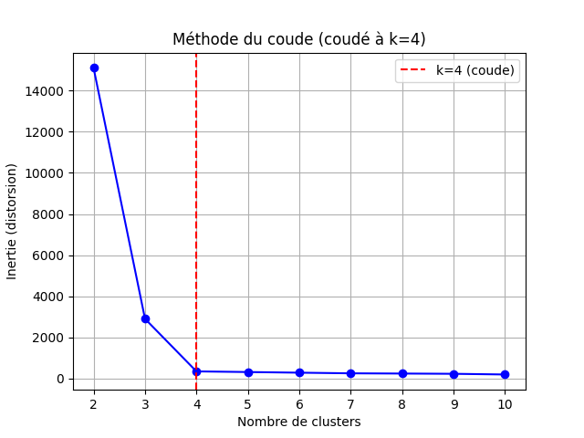

Figure1 : Resultat de la methode du coude

2.2.4 Attribution des labels et reconstruction géographique
Une fois les clusters générés, chaque pixel ayant survécu au filtrage HDBSCAN est associé à un label numérique (0, 1, 2, ...). Ces labels sont ensuite réinjectés dans une matrice 2D de mêmes dimensions que le raster d'origine (population ou construction et autres infrastructures importantes ).
Tous les pixels filtrés reçoivent un identifiant de cluster ; les autres sont marqués comme -1 ou laissés vides. Cela permet de reconstruire une carte thématique, où chaque région colorée correspond à un cluster donné.
Cette matrice segmentée est ensuite convertie en image RGB et superposée à une carte de base (via Folium) pour permettre une lecture géographique claire des résultats.

2.3 Visualisation cartographique

2.3.1 Choix de l'outil : Folium
Folium a été choisi pour sa compatibilité avec Leaflet.js et sa capacité à afficher :
- Des images raster (calques segmentés)
- Des calques vectoriels (GeoJSON)
- Des légendes personnalisées (via Branca)

2.3.2 Structure de la carte finale
La carte finale présente plusieurs calques interactifs :
- Clusters colorés représentant la segmentation urbaine
- Couches filtrables des infrastructures clés (ex. : hôpitaux, centres commerciaux, etc.)
- Visualisation de la densité de population
- Visualisation de la densité de bâtiments
- Légendes explicatives pour chaque couche thématique

2.3.3 Export et intégration
La carte est exportable en HTML, prêt à être intégrée dans un site web interne .

2.4 Automatisation et modularité du pipeline
L’ensemble du traitement repose sur un pipeline automatisé, conçu pour être modulaire, réutilisable et facilement maintenable. Chaque étape — depuis l’importation des données jusqu’à l’export final de la carte — est encapsulée dans un bloc indépendant, ce qui facilite les tests, les modifications ou le remplacement d’un composant sans affecter le reste du processus.
Ce choix d’architecture garantit plusieurs avantages majeurs :
- Une réduction significative du temps de traitement
Grâce à l’automatisation, les opérations complexes (nettoyage des données, filtrage spatial, clustering, génération cartographique) s’effectuent en quelques minutes, contre plusieurs heures en mode manuel. Cela permet également de répéter l’analyse régulièrement en fonction des mises à jour des données, sans charge supplémentaire.
- Une réplicabilité totale sur d’autres zones géographiques ou thématiques
Le pipeline peut être appliqué à d’autres villes, wilayas ou pays sans adaptation lourde. Il suffit de remplacer les jeux de données d’entrée (raster population/infrastructure) pour obtenir une segmentation locale avec la même logique d’analyse. Cette portabilité le rend particulièrement intéressant pour un opérateur national comme Djezzy.

- Une intégration simple dans un environnement de production
Les résultats sont conçus pour être directement exploitables, sous forme de carte HTML interactive. Le pipeline peut s’intégrer dans un site web interne, un tableau de bord décisionnel ou une infrastructure cloud, sans besoin d’outils SIG traditionnels. Cela facilite l’adoption par les équipes non techniques.

En somme, cette architecture pipeline transforme une analyse géospatiale complexe en un outil d’aide à la décision fiable, rapide et évolutif, adapté aux besoins opérationnels d’un acteur télécom comme Djezzy.

2.5 Architecture globale du pipeline
L’architecture générale du système se présente comme suit :
- Import des rasters
- Nettoyage / Extraction des pixels valides
- Filtrage spatial (HDBSCAN)
- Clustering KMeans (sur zones filtrées)
- Reconstruction du masque 2D
- Affichage sur carte interactive (Folium)

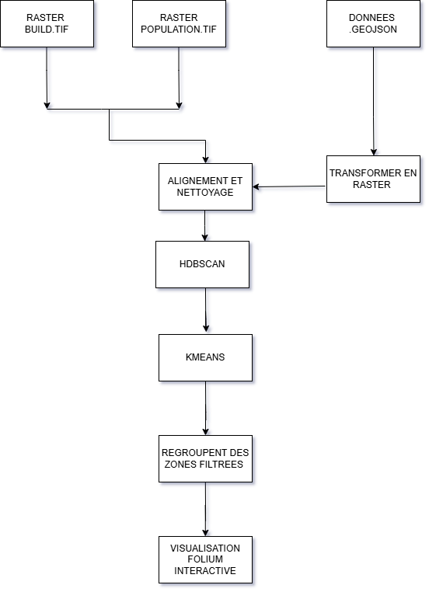

Figure 2 : Schéma du pipeline de traitement et de visualisation géospatiale

2.6 Contraintes techniques rencontrées
- Gérer les différents CRS et tailles raster
- Le masquage spatial (HDBSCAN → reconstruction propre)
- Détection automatique du bon nombre de clusters (stabilité de la méthode du coude)
- Lisibilité de la carte et poids à l’export (HTML)

Conclusion du chapitre
Ce chapitre a exposé en détail notre démarche de conception : du traitement préalable des données raster jusqu’à l’affichage cartographique interactif. La stratégie adoptée nous a permis de concevoir un système souple, modulaire, et généralisable, répondant aux besoins de Djezzy en matière de visualisation intelligente des zones d’intérêt. Le prochain chapitre portera sur la mise en œuvre concrète, les tests réalisés, et l’analyse des résultats obtenus.

Chapitre 3 : Réalisation pratique et analyse des résultats

3.1 Pipeline géospatial de traitement et d’analyse

Le cœur de notre projet repose sur un pipeline géospatial d’analyse, conçu pour traiter des couches raster et vectorielles et produire des segmentations intelligentes du territoire urbain. Ce pipeline, entièrement implémenté en Python, combine plusieurs outils de traitement spatial, d’apprentissage non supervisé et de visualisation interactive. Son rôle principal est d’identifier, de classer et de représenter visuellement les différentes zones de la wilaya d’Alger selon leur densité de population et d’infrastructure. À travers une chaîne de traitements incluant la projection, le nettoyage des données, le filtrage spatial par HDBSCAN et le regroupement par KMeans, le pipeline nous permet de transformer des données brutes issues de GHSL et d’OpenStreetMap en une carte lisible, exploitable et stratégiquement utile pour un opérateur téléphonique comme Djezzy. Ce système modulaire garantit non seulement une grande souplesse dans l’ajustement des paramètres (nombre de clusters, seuils de densité, etc.), mais aussi une capacité à intégrer de nouvelles couches d’analyse (routes, antennes, zones commerciales) dans de futures extensions.

3.2 Outils et technologies clés pour la réalisation du projet

La mise en œuvre de notre projet d'analyse géospatiale pour l'opérateur télécom Djezzy repose sur un ensemble cohérent d'outils, de langages et de technologies. Ces choix ont été guidés par des critères de performance, de compatibilité avec les données géographiques, et de capacité à traiter efficacement de grands volumes de données raster.
Le langage Python a été utilisé comme socle principal pour le développement du pipeline de traitement : il offre une large gamme de bibliothèques spécialisées dans la manipulation de données géospatiales, le clustering et la visualisation. C’est également un langage reconnu pour sa simplicité, sa souplesse, et sa forte communauté.
En parallèle, des technologies web telles que HTML et CSS ont été mobilisées pour l'intégration de la carte interactive dans une interface web. Cette combinaison permet de proposer une solution non seulement puissante sur le plan analytique, mais également accessible et conviviale pour les utilisateurs finaux.

3.2.1 Logiciels SIG et outils externes

Logiciel / Outil | Fonction | Rôle spécifique
QGIS | SIG / Prétraitement | Reprojection, découpage spatial, rasterisation des couches OSM.
Visual Studio Code (VS Code) | Éditeur de code | Développement Python, gestion des fichiers du projet.
GitHub | Versionnage et collaboration | Sauvegarde du code, suivi des versions, collaboration éventuelle.
Photoshop | Retouche graphique | Nettoyage ou annotation des images/captures utilisées dans le rapport ou la carte.

Source | Type | Description
Human Settlement Layer | Raster | Densité de population, occupation du sol à haute résolution.
Database of Global Administrative Areas | Vectoriel (converti en raster) | Frontieres d’Alger
OpenStreetMap (OSM) | Vectoriel (converti en raster) | Infrastructures (bâtiments, routes, points d’intérêt).

3.2.2 Sources de données

3.2.3 Bibliothèques Python

Bibliothèque | Utilité principale | Détails
NumPy / Pandas | Manipulation de données | Matrices raster, statistiques, fusion tabulaire.
Rasterio | Traitement géospatial raster | Reprojection, alignement, lecture/écriture .tif.
scikit-learn | Clustering | implémentation rapide de MiniBatchKMeans.
HDBSCAN | Clustering non supervisé | Détection automatique de zones denses, suppression du bruit.
Matplotlib | Visualisation analytique | Méthode du coude, graphiques de contrôle.
Folium | Visualisation interactive | Génération de cartes HTML interactives.
Branca | Éléments visuels Folium | Création de légendes, barres de couleur, tooltips HTML.
Joblib | Optimisation | Sauvegarde/rechargement de modèles de clustering.

3.3 Pipeline de traitement géospatial (Python)
Le pipeline d'analyse se compose de plusieurs étapes organisées de manière modulaire et successives :

3.3.1 Chargement et préparation des données
Les rasters utilisés dans ce projet proviennent principalement de deux sources ouvertes : Global Human Settlement Layer (GHSL), pour les données de population et de densité bâtie, et OpenStreetMap (OSM), pour les données vectorielles relatives aux bâtiments, routes et services urbains. Ces données sont d’abord importées dans QGIS pour subir un prétraitement essentiel avant leur exploitation en Python. Ce traitement comprend :
- l’uniformisation du système de projection selon le standard EPSG:4326 (WGS 84) afin de garantir la compatibilité avec les outils de cartographie web et les bibliothèques Python,
- l’harmonisation de la résolution spatiale entre les couches,
- le nettoyage des valeurs nulles, du bruit géographique, ainsi que l’exclusion des zones hors périmètre.
Par ailleurs, les frontières administratives de l’Algérie (wilayas et communes), issues de la base de données GADM, ont été utilisées comme masque spatial pour découper précisément les couches raster sur la wilaya d’Alger, cible de notre étude. Ce découpage géographique ciblé a permis de limiter le traitement à la zone pertinente, d’optimiser les performances du pipeline, et de garantir une meilleure lisibilité des résultats.

3.3.2 Filtrage spatial avec HDBSCAN
L'objectif du filtrage HDBSCAN est d'isoler les zones densément peuplées ou construites. HDBSCAN présente les avantages suivants :
- Ne nécessite aucun paramètre du nombre de clusters.
- Distingue le bruit spatial (zones trop dispersées ou irrégulières).
- Produit un masque binaire (True/False) indiquant les zones valides.
Ce masque est ensuite reconstruit sur la grille d'origine, pour conserver la cohérence spatiale.

3.3.3 Clustering KMeans (MiniBatch)
Une fois les zones filtrées par HDBSCAN, on applique un KMeans uniquement sur ces zones pertinentes. Nous utilisons MiniBatchKMeans pour sa rapidité et son adaptabilité à des grandes matrices.
Le nombre optimal de clusters est déterminé à l'aide de la méthode du coude, qui repose sur l'étude de l'inertie intra-groupe. La méthode consiste à :
- Appliquer KMeans pour une plage de valeurs de K (2 à 10).
- Observer la courbe de l'inertie.
- Détecter le point de rupture (coude) où l'amélioration devient marginale.

3.3.4 Attribution des labels
Après clustering, chaque pixel filtré par HDBSCAN reçoit un label de cluster KMeans. On procède à la reconstruction d'une matrice 2D contenant ces labels, de taille identique aux rasters originaux.
Cela permet ensuite une reprojection géographique directe et une visualisation sur carte.

3.3.5 Visualisation cartographique interactive
Une fois les clusters reconstruits, nous utilisons Folium pour :
- Superposer les clusters à une carte OpenStreetMap.
- Ajouter des calques interactifs (bâtiments, population, points d'intérêt).
- Insérer une légende personnalisée avec les densités moyennes par classe.
- Exporter la carte au format HTML autonome (intégrable sur un site).

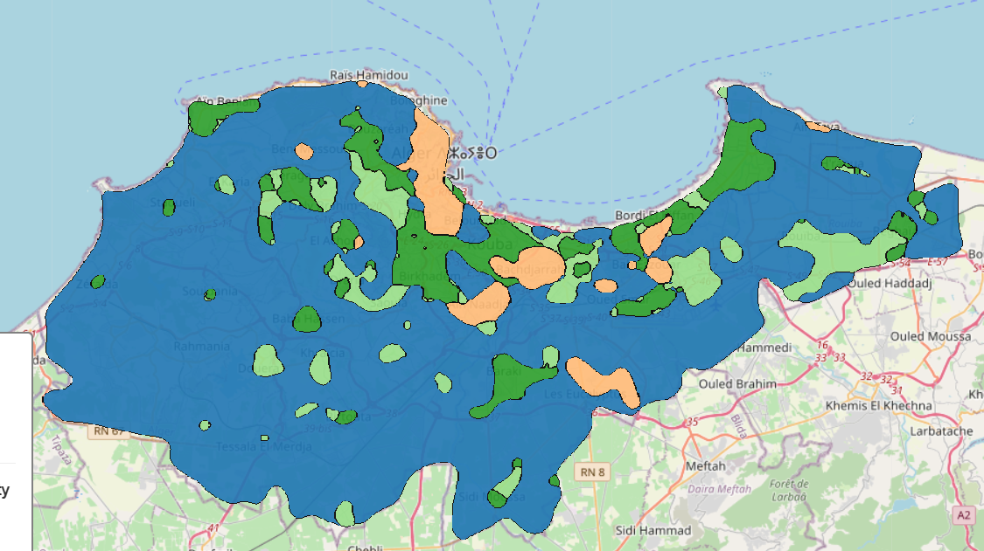

Figure 3: Rendu final du clustering sur la carte interactive

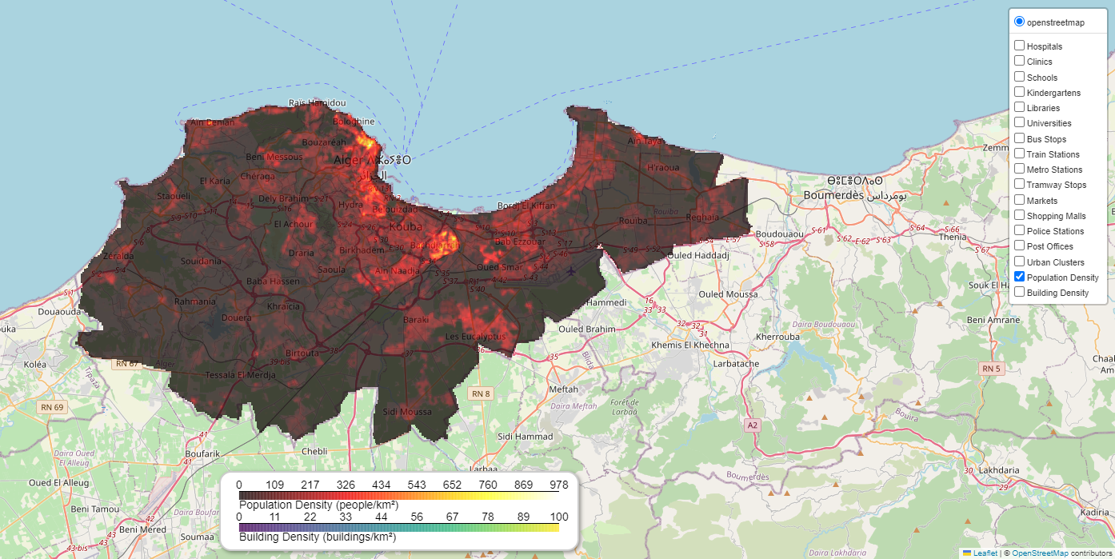

Figure 4 : un exemple d’affichage final (cas : population)

3.4 Contraintes techniques rencontrées

3.4.1 Problèmes de coordonnées (CRS)
Les rasters .tif et les données vectorielles GeoJSON étaient souvent dans des systèmes de projection différents (EPSG:3857 vs EPSG:4326). Cela a nécessité une reprojection homogène avec Rasterio et QGIS.

3.4.2 Reconstruction du masque spatial
HDBSCAN retourne uniquement les points valides, sans coordonnées géographiques. Il fallait donc reconstruire une matrice booléenne 2D à partir des indices linéaires, puis les convertir en références spatiales (row, col).

3.4.3 Stabilité du nombre de clusters (méthode du coude)
Le point de rupture ("elbow") n'est pas toujours très visible. Il a parfois fallu relancer plusieurs fois les tests ou forcer des paramètres de courbure pour détecter le coude.

3.4.4 Poids de la carte HTML
La carte finale avec tous les clusters, légendes, popups et calques pèse plusieurs Mo. Ce poids ralentit le chargement, surtout dans un navigateur mobile. Des techniques comme le lazy loading ou la division en tuiles pourraient être envisagées dans une version de production

3.5 Analyse des résultats
Les résultats obtenus permettent une lecture directe de la structure urbaine de la région d'Alger. On distingue clairement plusieurs classes :

Cluster | Description | Densité de population (hab/km²) | Densité de bâtiments (bât/km²)
Bleu | Très faible densité / Zones non urbaines | 9.88 | 21.68
Jaune | Forte densité de population et de bâtiments | 39.31 | 249.35
Vert foncé | Densité modérée | 38.75 | 127.48
Vert claire | Faible densité de population et de bâtiments | 35.43 | 62.30

Chaque classe possède des statistiques moyennes sur les deux indicateurs, ce qui offre un outil d'aide à la planification urbaine, au déploiement d'infrastructures télécoms ou à la veille d'aménagement.
L'approche est flexible et pourrait être adaptée à :
- L'étude des zones à couverture réseau faible
- L'extension planifiée de la fibre optique
- La segmentation d’offres commerciales selon les régions
- L’anticipation de la croissance urbaine

3.6 Intégration de la solution dans une plateforme web
Afin de valoriser le travail de traitement et de segmentation géospatiale réalisé au cours de ce projet, une intégration web de la carte interactive a été prévue. Cette phase, prise en charge en parallèle par un membre de l’équipe, a pour objectif de rendre la carte accessible en ligne, avec une interface simple, ergonomique et exploitable par les équipes de Djezzy.

3.6.1 Objectif de l’intégration
L’intégration dans une plateforme web vise à transformer un fichier statique (HTML) généré par Folium en une application consultable à distance. L’objectif est de permettre à différents utilisateurs (ingénieurs, décideurs, chefs de projet) de naviguer facilement dans les résultats de la segmentation, sans avoir à manipuler de code ou d’outils SIG spécialisés.

3.6.2 Architecture envisagée
La carte HTML exportée par Folium est intégrée dans une interface web statique, développée avec des technologies classiques : HTML, CSS et JavaScript. Cette architecture légère permet :

- Un affichage immédiat dans un navigateur (aucun serveur lourd requis),
- Une compatibilité avec les infrastructures internes de Djezzy (intranet),
- Une navigation fluide et responsive, y compris sur tablette ou smartphone.

Le site contient une page principale embarquant la carte, ainsi qu’un menu de navigation permettant d’activer ou désactiver les différentes couches : densité de population, densité de bâtiments, clusters, points d’intérêt, etc.

3.6.3 Interactions utilisateur
La version web inclut plusieurs fonctionnalités interactives :
- Filtres dynamiques (checkbox) pour afficher/masquer certaines couches
- Infobulles au survol des zones pour consulter les caractéristiques des clusters (population, densité, etc.)
- Légende colorée affichée dynamiquement selon les clusters visibles.
Ces éléments ont pour but de rendre la lecture des résultats intuitive et exploitable, même pour des non-spécialistes des données géospatiales.

3.7 Conclusion
Ce chapitre a présenté en détail la mise en œuvre de notre pipeline de traitement géospatial. En combinant des données publiques de haute qualité avec des techniques de clustering non supervisé et des outils de visualisation moderne, nous avons pu extraire des informations précieuses sur la structure territoriale de la wilaya d’Alger.
Le pipeline reste améliorable, notamment en intégrant des données temporelles (ex : croissance annuelle), des indicateurs socio-économiques, ou des outils de simulation en ligne. Cependant, même en l’état, il s’agit d’un prototype opérationnel et réutilisable pour d’autres opérateurs ou départements.

Conclusion et perspectives

Conclusion

Le projet présenté dans ce rapport avait pour objectif de concevoir une solution automatisée et intelligente d’analyse géospatiale, appliquée à la ville d’Alger, en partenariat avec l’opérateur téléphonique Djezzy. En combinant des données raster (population, bâtiments) et des techniques de clustering non supervisé (HDBSCAN et MiniBatchKMeans), nous avons mis en place un pipeline de traitement capable d’identifier, regrouper et visualiser les zones urbaines selon leur densité d’occupation.
La force de ce projet réside dans :
- L’intégration de données publiques ouvertes (GHSL, OSM) ;
- L’utilisation d’outils open source puissants et modulaires ;
- La production d’une carte interactive claire, accessible depuis un navigateur web ;
- L'automatisation complète du traitement, rendant l’outil réutilisable à l’échelle d'autres villes ou régions.
Cette approche constitue une véritable aide à la décision pour les équipes techniques de Djezzy, en leur permettant de localiser rapidement les zones critiques, de planifier les interventions réseau et de mieux comprendre la structure urbaine du territoire.

Perspectives

Plusieurs pistes d’amélioration et d’évolution peuvent être envisagées à partir de cette base fonctionnelle :
- Intégration de données temporelles : pour suivre l’évolution des zones urbaines dans le temps et anticiper les besoins futurs.
- Ajout d’indicateurs socio-économiques : tels que le revenu moyen, le taux de couverture réseau, ou le nombre de plaintes clients par zone, pour enrichir l’analyse.
- Déploiement complet sur serveur web ou cloud : avec une interface sécurisée, multi-utilisateur et connectée aux bases de données internes de Djezzy.
- Adaptation à d’autres wilayas ou contextes : grâce à la modularité du pipeline, la solution peut facilement être étendue à d’autres villes ou à d’autres cas d’usage (ex : couverture fibre, aménagement urbain).
- Ajout d'une couche de supervision en temps réel : pour afficher dynamiquement les performances réseau en lien avec les clusters détectés.

Références bibliographiques
Sources de données géospatiales
- Copernicus Emergency Management Service. Global Human Settlement Layer (GHSL). https://human-settlement.emergency.copernicus.eu/ (Consulté en 2024).
- OpenStreetMap Foundation. OpenStreetMap – Base de données géographiques collaborative libre. https://www.openstreetmap.org (Consulté en 2024).

Algorithmes et concepts de machine learning
- Campello, R.J.G.B., Moulavi, D., & Sander, J. (2013). Density-Based Clustering Based on Hierarchical Density Estimates. In: Advances in Knowledge Discovery and Data Mining. Springer.
- Arthur, D., & Vassilvitskii, S. (2007). k-means++: The Advantages of Careful Seeding. In Proceedings of the 18th Annual ACM-SIAM Symposium on Discrete Algorithms.
- Scikit-learn developers. (2024). Scikit-learn: Machine Learning in Python – Version 1.4.2. https://scikit-learn.org
- McInnes, L., Healy, J., & Astels, S. (2017). HDBSCAN: Hierarchical Density-Based Spatial Clustering of Applications with Noise. Journal of Open Source Software, 2(11), 205. https://hdbscan.readthedocs.io

Environnement Python & Bibliothèques utilisées
- Van Rossum, G., & Drake, F.L. (2009). The Python Language Reference Manual. Python Software Foundation. Version utilisée dans le projet : Python 3.10.11.
- Harris, C. R., Millman, K. J., et al. (2020). Array programming with NumPy. Nature, 585(7825), 357–362.
- McKinney, W. (2010). Data Structures for Statistical Computing in Python. In Proceedings of the 9th Python in Science Conference. (Utilisé via Pandas 2.2.0).
- Rasterio developers. (2024). Rasterio: Geospatial raster I/O for Python programmers. https://rasterio.readthedocs.io
- Folium team. (2024). Folium: Python wrapper for Leaflet.js maps. https://python-visualization.github.io/folium/
- Branca project. (2024). Branca: Generate colormaps and legends for Folium. https://python-visualization.github.io/branca/
- Joblib developers. (2024). Joblib: Efficient processing for Python. Version 1.3.2. https://joblib.readthedocs.io

Technologies SIG et cartographie
- QGIS Development Team. (2024). QGIS: A Free and Open Source Geographic Information System. Version 3.34. https://qgis.org
- GDAL/OGR contributors. (2024). Geospatial Data Abstraction Library (GDAL). Version 3.6. https://gdal.org

Environnement de développement et outils
- Microsoft. (2024). Visual Studio Code (VS Code) – Éditeur de code multiplateforme. Version utilisée : 1.88.0. https://code.visualstudio.com
- GitHub Inc. (2024). GitHub – Plateforme de versionnage et de collaboration. https://github.com
- Adobe Inc. (2023). Adobe Photoshop CC – Logiciel de conception graphique. Version 24.0.

ANNEXES

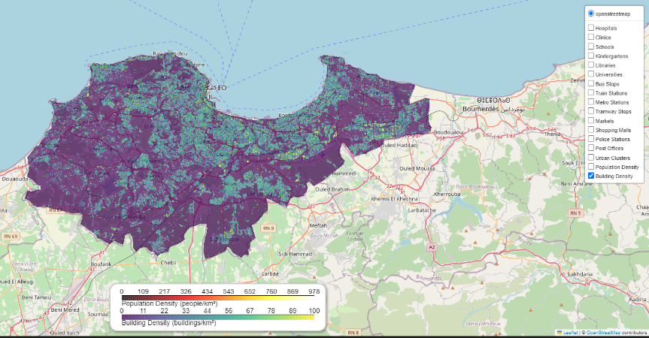

Figure : un exemple d’affichage final (cas : Batiments)

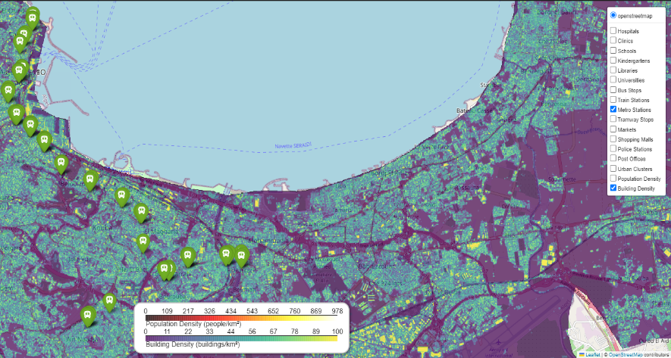

Figure : un exemple d’affichage final (cas : Stations metro)

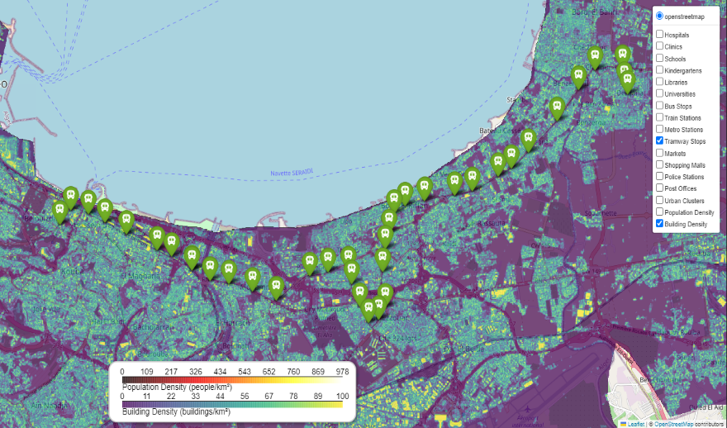

Figure : un exemple d’affichage final (cas : Stations Tramway)

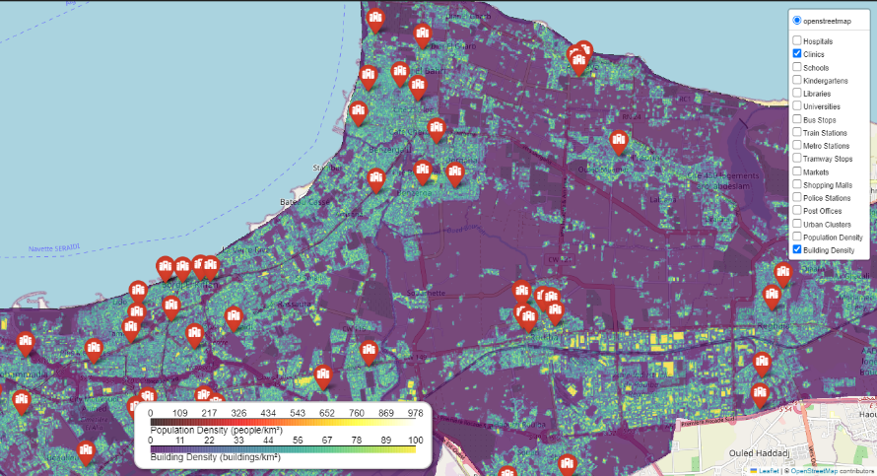

Figure : un exemple d’affichage final (cas : Clinics)

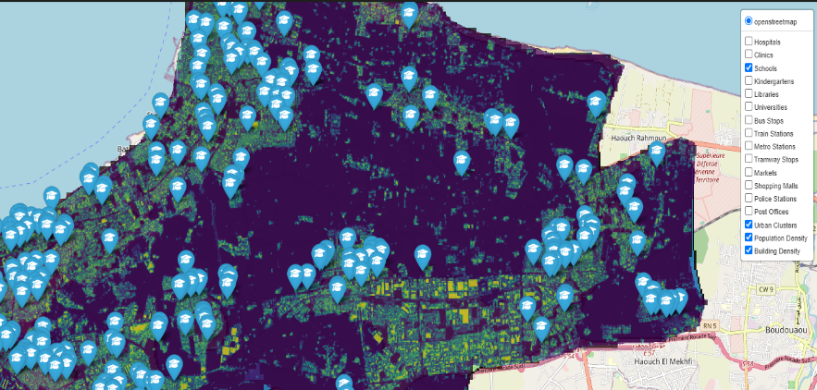

Figure : un exemple d’affichage final (cas :ecoles)

